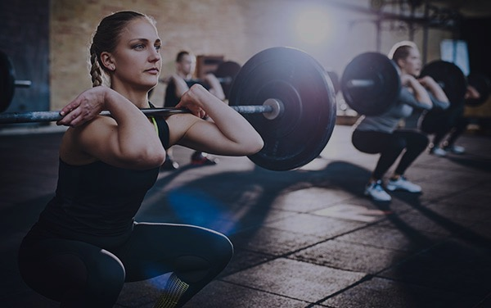
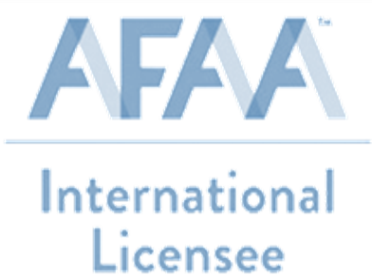
『AFAA WT 重量訓練師資培訓班』
108.02.17 ~ 03.24 台元運動健身中心
陳彥羽Rain 教育總監

【WT重量訓練介紹】
重量訓練為歷史悠久的傳統訓練之一，不論體適能的潮流與趨勢如何變遷，仍能在舞臺上屹立不搖。
「重量訓練」是指使用啞鈴、槓鈴或是機械式機器等重量訓練器材，來用以增進肌肉力量的訓練；就廣泛的定義而言，徒手的訓練也包含其中。重量訓練相當具有彈性，可以隨時隨地執行、可以變換訓練方法，也由於如此，其優點為能夠依自己的需求，對所欲鍛鍊的部位調整負荷，能夠更有效的鍛鍊身體肌群。重量訓練指導員必須具備正確的知識與專業技術，如此才能設計出安全有效的課程計畫。

【課程內容】
運動生理學、傷害處置、基礎營養學、解剖學與活體力學，AFAA 5Q，肌能訓練介紹，訓練效果，課程計劃，安全性與指導技巧，訓練器材及用具，部位訓練，Machine & Free-weight訓練動作，模擬實技檢定，理論複習。
解剖學與活體力學概要：骨骼、肌肉、關節、神經、解剖學用語。
肌能訓練：入門介紹、抗阻訓練效果、訓練課程計畫、安全性與指導技巧、訓練器材與用具、各部位訓練。
課程內容以數位簡報與各種輔助器材協助學員學習，不再只是憑空想像 (上課內容以實際開課狀況為主，依上課進度隨時做調整。)
【AFAA簡介】
💡根據天下文化預測運動產業是21世紀最賺錢的三大產業之一
💡指導員不再只是健身房私人教練一對一指導而已，而是必須具備全方位Total Fitness專業知識
【美國運動體適能協會（AFAA）的簡介】
「Athletics and Fitness Association of America美國運動體適能協會」1983年成立於美國洛杉磯。前任會長Linda D. Pfeffer女士根據自己的有氧體適能體驗、科學驗證以及安全有效之體適能運動普及的必要創立了AFAA。30多年來AFAA在美國境內的俱樂部與有氧教室舉辦超過2,500場具教育意義的研討會，並發展成為「世界最大體適能教育機構」。截至目前為止，在全球已有超過350,000人取得AFAA核發之國際認證，並活躍於全世界73個國家體適能業界。
【美國運動體適能協會（AFAA）的特點】
- AFAA的認證考試由「美國健身測試委員會」National Fitness Testing Council 統籌管理。
- AFAA的理論與實技考試內容為 「美國生命研究會」Vital Research 認可。
- AFAA與 「美國健身考試委員會」NBFE National Board of Fitness Examiners 結為聯盟。

【上課資訊簡介】
108 / 02 / 17 ~ 108 / 03 / 24 每周日上課 09：00～18：00（一次8小時、共6週48小時）  預計檢定考試日期為108/04/07(日)
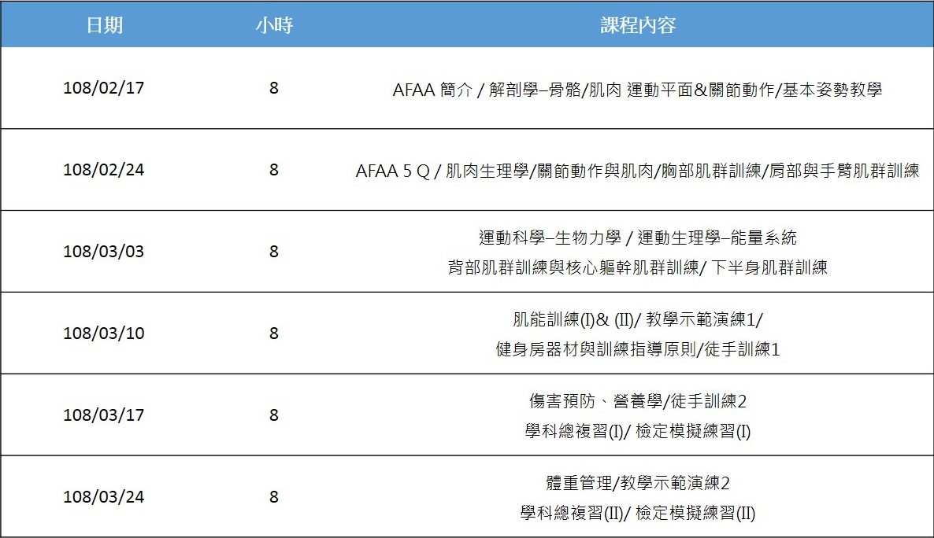
紙本報名表
姓名 |  | 身份證號碼
英文名字(同護照拼音) |  | 出生年月日
性別 | □ 男 □ 女 | 服務單位
專長、興趣 |  | 行動電話
Line 帳號 |  | FaceBook
E-MAIL |  | 您的帳號末五碼
通訊地址 | □□□
匯款資料
- 匯款帳戶：陳彥羽 匯款銀行：彰化銀行 0 0 9 匯款帳號：5 9 8 7-5 1-0 0 4 2 1 1-0 0
- 匯款後將報名表及您的帳號末五碼用Line回傳資料給我，收到資料後會立即與您做確認保障雙方權益
- 早鳥優惠價 (108/1/13前完成報名手續)
□AFAA會員價＄27,000 □非AFAA會員價＄32,000 □ 報名並同時入AFAA會員價＄29,500元
- 早鳥價優惠結束 (108/1/13後完成報名)
□AFAA會員價＄30,000 □非AFAA會員價＄35,000 □ 報名並同時入AFAA會員價＄32,500元
- 上課費用一律採匯款方式……報名費用包含：證照檢定費、書籍教材費、入會費用等 (以上費用會附上發票以茲證明)
即日起接受報名，Line回傳報名表並完成費用匯款即完成報名手續 , 如已報名者，”恕不接受任何退費或延期手續“
【講 師 資 料】

手機：0963-251-419 公司電話：03-5601068 Mail：rainyu419@gmail.com Line ID:
